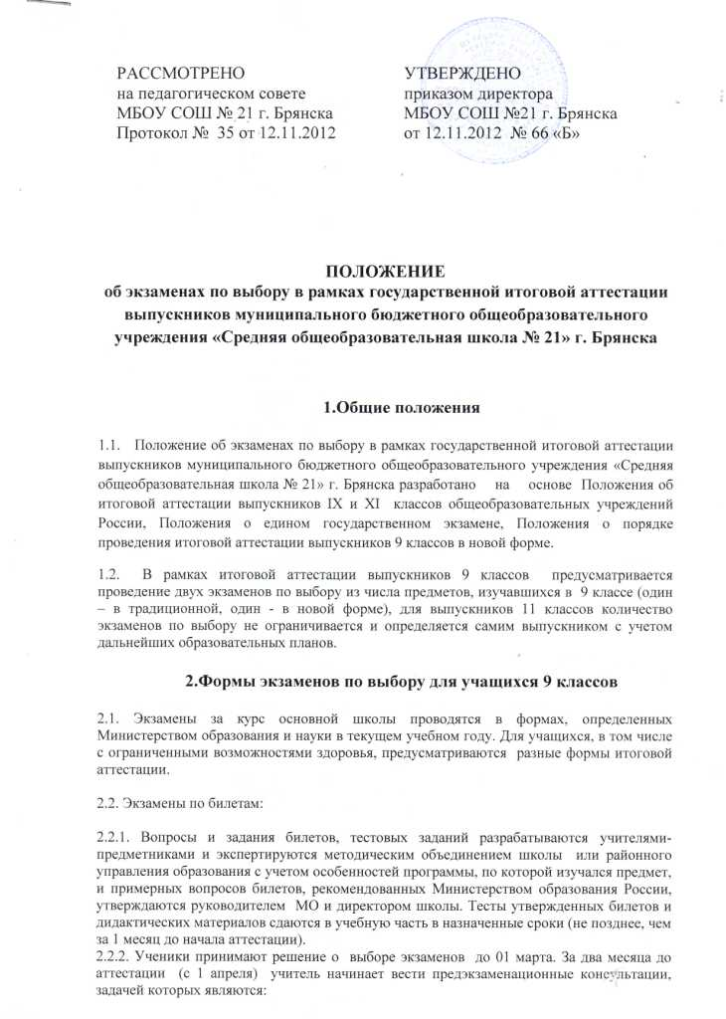
- дача ясных представлений ученикам о том, как подготовиться к экзамену и сдать его успешно;
- ответы на вопросы по содержанию билетов, тестов, плану самоподготовки;
- показ образцов ответов и объяснение критериев оценивания на экзамене.
2.2.3. Учебная часть готовит экзаменационные пакеты, в которых находятся экземпляры текстов билетов, экзаменационные ведомости, списки выпускников, сдающих данный экзамен, проштампованная бумага, номерки билетов. Учитель готовит к экзамену необходимый вспомогательный материал (атласы, настенные карты, таблицы и т.п.).
2.2.4. Порядок проведения экзамена по билетам таков:
- Ученики заходят на экзамен в произвольном порядке, до 5человек. Каждый ученик «вытягивает» билет, получает бумагу для записей и готовится к ответу (вправе использовать не менее 20 минут). Порядок ответов на вопросы билета определяет сам экзаменующийся.
- Ученик имеет право взять второй билет, но при этом отметка за экзамен должна быть снижена на балл.
- Комиссия выслушивает ответы, председатель комиссии может предложить членам комиссии задать вопросы в рамках содержания билета для уточнения уровня знаний ученика. Если ответ явно неудовлетворительный, председатель может предложить комиссии задать вопросы по другим темам.
- Отметки за экзамен по билетам согласовываются после ответа последнего по списку экзаменующегося и объявляются выпускникам сразу после принятия решения – в день экзамена, в назначенное заранее председателем комиссии время.
2.3 . Экзамены в новой форме:
2.3.1. Сроки, порядок проведения экзаменов в новой форме определяются нормативными документами органов управления образования г. Брянска. Для учащихся с ограниченными возможностями здоровья итоговая аттестация может проходить как в новой форме, так и в традиционной форме. В заявлении они указывают выбранные предметы и форму аттестации.
2.4. Экзамены в других формах:
2.4.1. Экзамены в других формах (защита реферата, защита проекта, победа в олимпиаде и т.д.) могут организовываться при наличии локального акта ОУ.

3. Экзамены по выбору в 11 классе

3.1. Экзамены по выбору в 11 классе сдаются в форме ЕГЭ за исключением случаев, когда учащемуся рекомендована сдача экзаменов в условиях, исключающих негативное влияние на его здоровье.
3.2. Количество экзаменов по выбору определяется выпускником самостоятельно из числа предметов, указанных в нормативных документах Министерства образования и науки.
3.3. Учащиеся 11 класса не позднее 1 марта текущего года подают заявление о сдаче экзаменов по выбору с указанием предметов.
3.4. Сроки проведения экзаменов по выбору определяются нормативными документами федеральных органов управления образования.

4. Документация

4.1. Теоретическая и практическая часть утвержденных аттестационных материалов экзаменов по выбору (9 класс, традиционная форма) хранится в запечатанном виде у директора школы и вскрывается председателем аттестационной комиссии непосредственно перед началом экзамена в присутствии всех членов комиссии.
4.2. После проведения экзаменов материалы и протокол экзамена передаются в учебную часть и хранятся там в течение трех лет.

